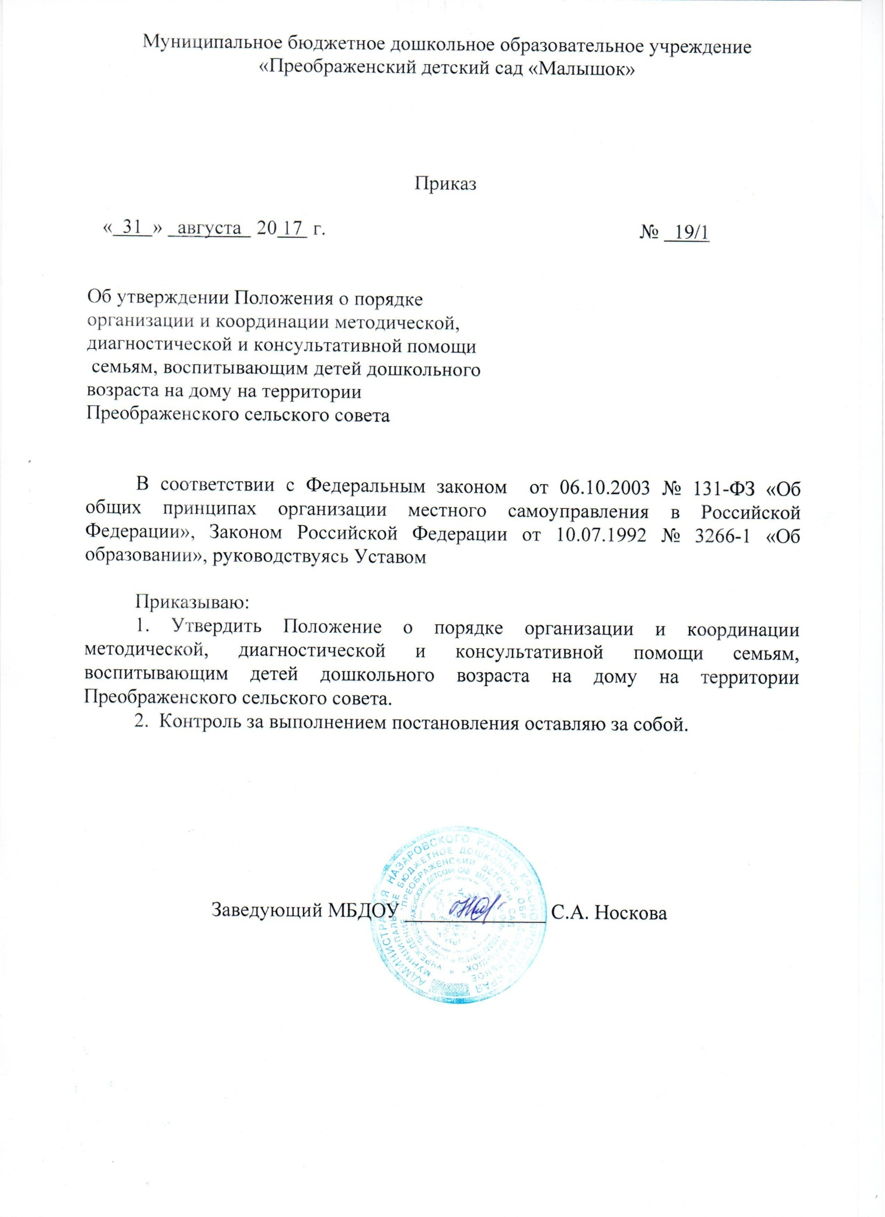

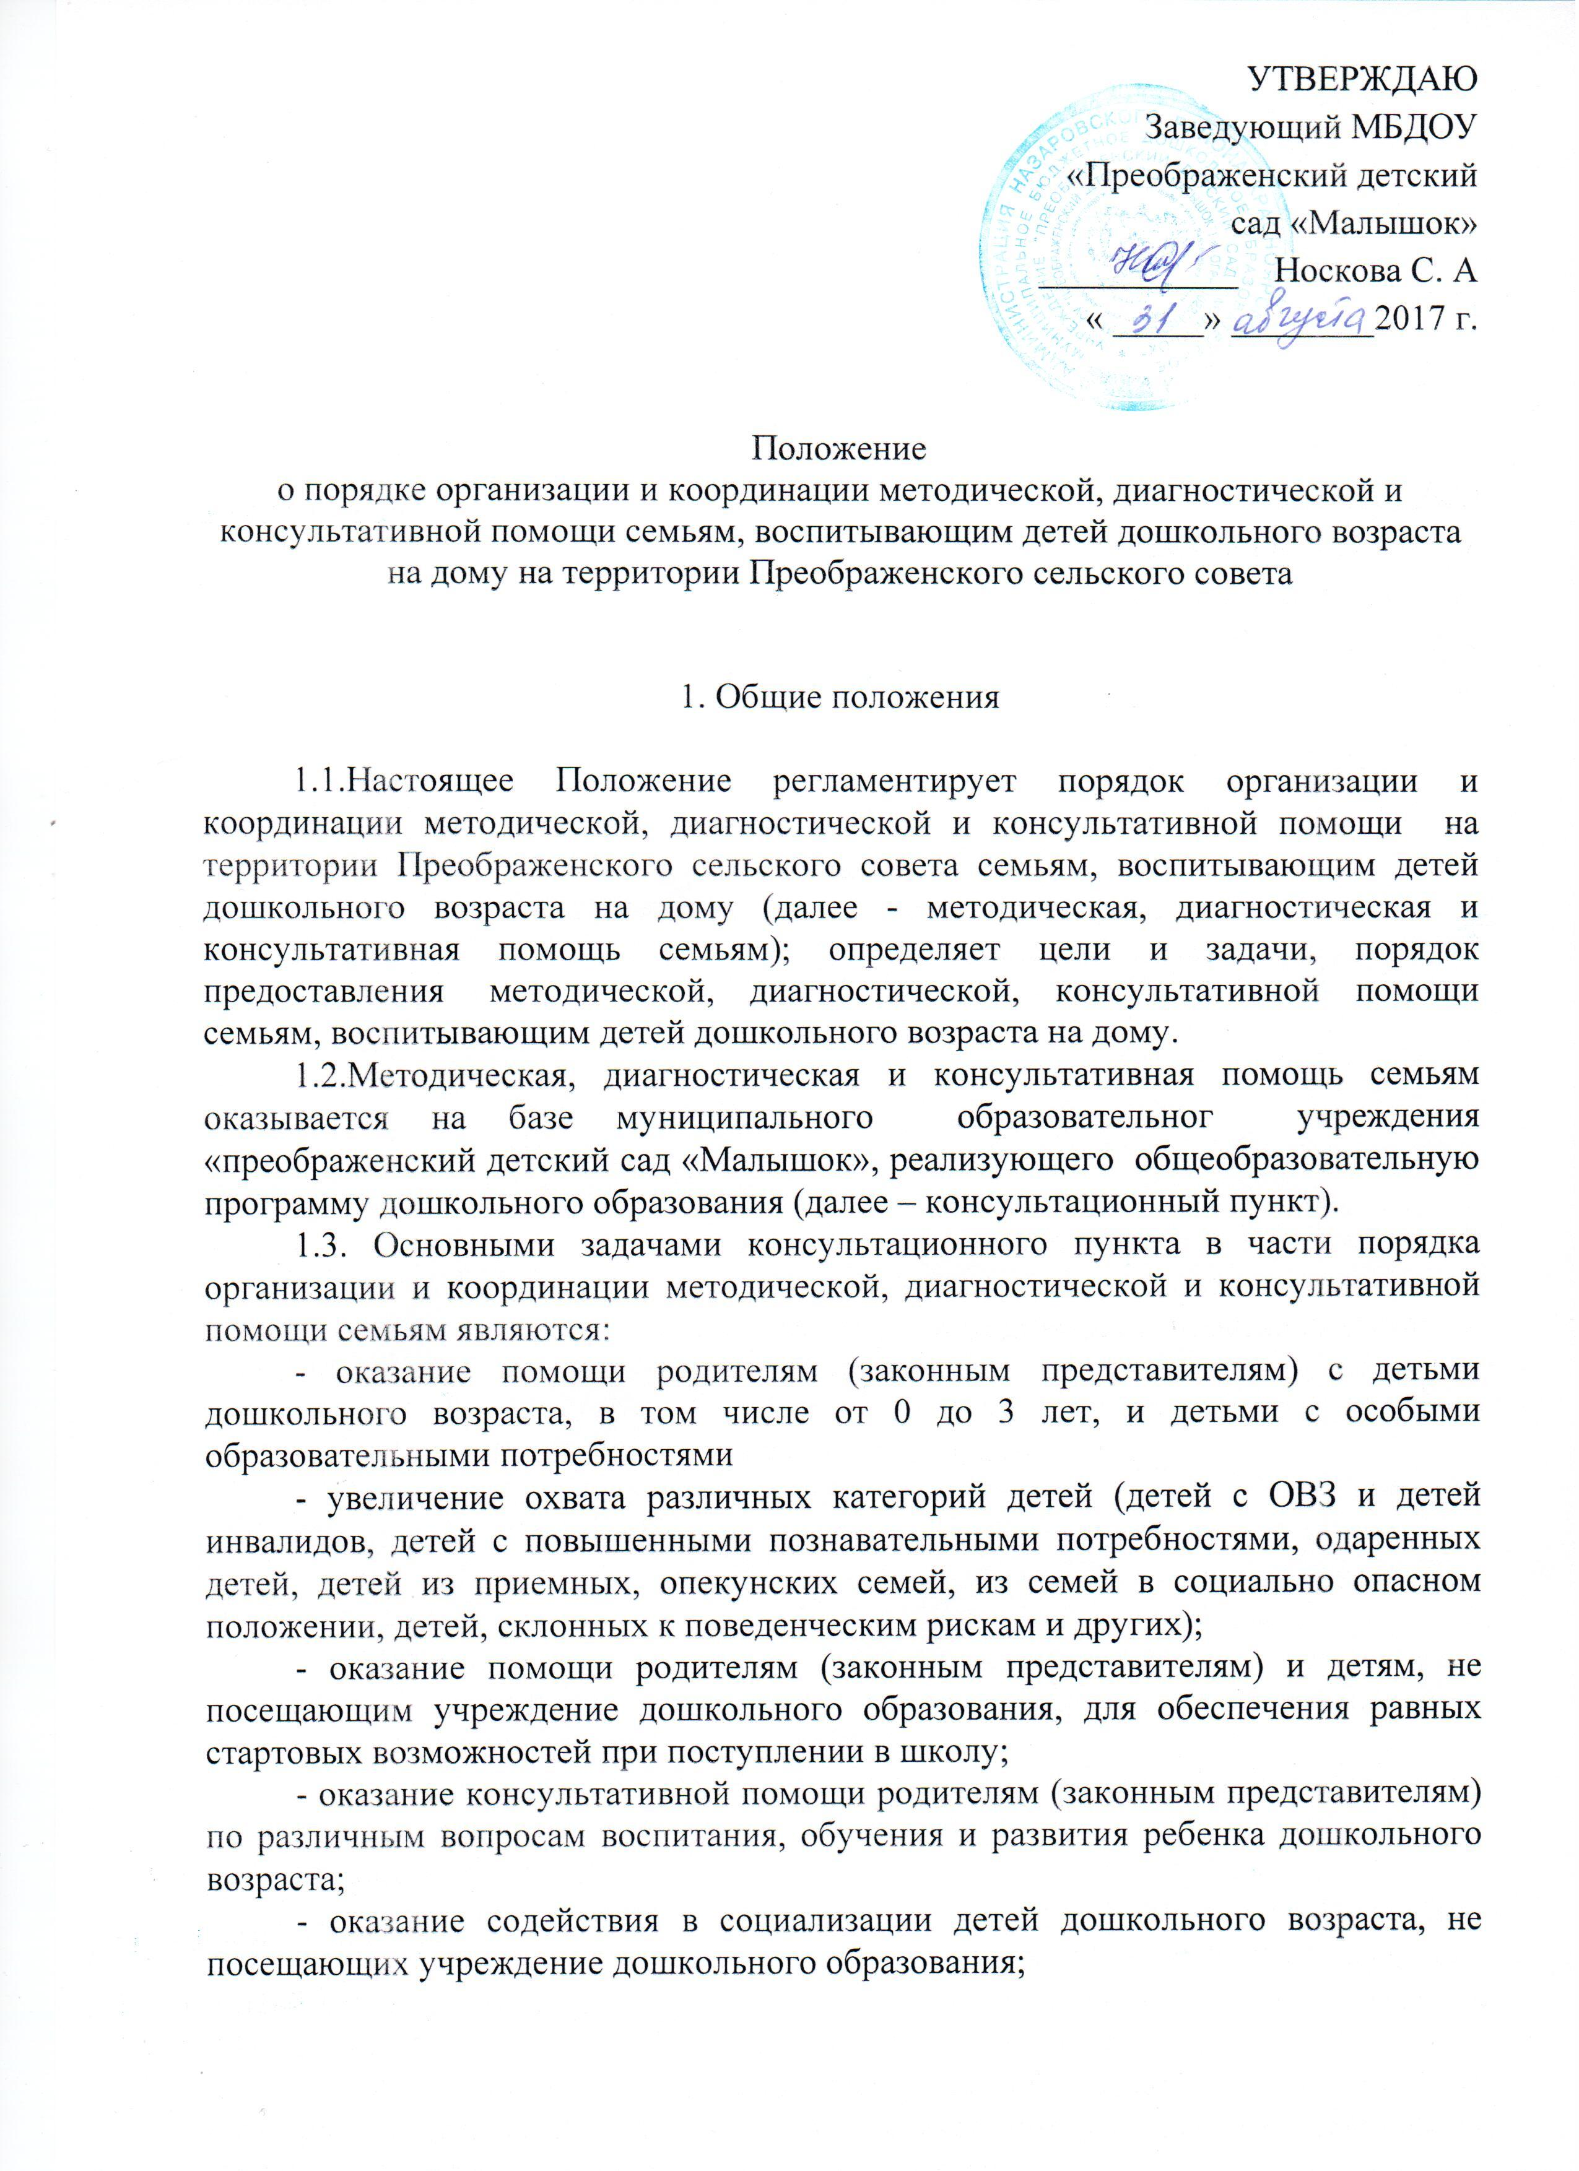

- проведение комплексной профилактики различных отклонений в физическом, психическом и социальном развитии детей дошкольного возраста, не посещающих образовательное учреждение.
- обучение родителей (законных представителей) практическим навыкам создания развивающей среды в условиях семьи.
1.4. Учреждение обязано ознакомить родителей (законных представителей) с уставом, лицензией, настоящим положением и другими документами, регламентирующими организацию работы консультационного пункта.
2. Организация и координация методической, диагностической и консультативной помощи семьям, воспитывающим детей дошкольного возраста на дому.
2.1. Участниками образовательного процесса в консультационных пунктах являются родители (законные представители), дети, педагогические работники и другие специалисты.
2.2. Методическая, диагностическая и консультативная помощь семьям организуется в помещении детского сада, на дому и через сайт дошкольного образовательного учреждения.
2.3.Содержание образовательного процесса определяетсяобразовательной программой учреждения.
2.4. Организация методической, диагностической и консультативной помощи семьям в детском саду строится на основе интеграции деятельности специалистов: воспитателя, заведующего и других специалистов. Консультирование родителей (законных представителей), воспитывающих детей дошкольного возраста на дому, может проводиться одним или несколькими специалистами одновременно.
2.5. Консультации, тренинги, беседы, теоретические и практические семинары, лектории для родителей (законных представителей), воспитывающих детей дошкольного возраста на дому, проводятся 1 раз в месяц согласно графику, утвержденному заведующим детского сада.
2.6. Индивидуальная работа с детьми дошкольного возраста, воспитывающимися на дому, организуется в присутствии их родителей (законных представителей) согласно графику, утвержденному заведующим детского сада. Для посещения ребенком консультаций в детском саду необходимо представление медицинского заключения о допуске ребенка к посещению детского сада.
2.7. Работа с родителями (законными представителями), воспитывающими детей дошкольного возраста на дому, и их детьми в консультационных пунктах проводится в различных формах: групповых, подгрупповых, индивидуальных.
2.8. Организация предоставления методической, диагностической и консультативной помощи семьям на базе детского сада осуществляется на бесплатной основе в соответствии с законодательством Российской Федерации.
2.9. Оплата труда педагогам и специалистам, оказывающим методическую, диагностическую и консультативную помощь семьям, производится за счет средств стимулирующей части фонда оплаты труда детского сада, на основании приказов заведующего детского сада.

3. Порядок предоставления методической, диагностической, консультативной помощи семьям, воспитывающим детей дошкольного возраста на дому
3.1. Методическая, диагностическая, консультативная помощь семьям, воспитывающим детей дошкольного возраста на дому, предоставляется муниципальным дошкольным образовательным учреждением (далее - ДОУ).
3.2. Для оказания методической, диагностической, консультативной помощи семьям ДОУ создает банк данных о детях (семьях), проживающих на территории сельской администрации.
3.3. ДОУ ежегодно до 20 сентября ведет учет детей, не посещающих ДОУ, и изучает потребности родителей (законных представителей), воспитывающих детей дошкольного возраста на дому, в методической, диагностической, консультативной помощи семьям.
3.4. ДОУ оказывает методическую, диагностическую, консультативную помощь семьям, организуя работу консультативного пункта.
3.5. Оказание методической, диагностической, консультативной помощи семьям организуется в помещениях ДОУ (кабинетах логопеда, медицинской сестры, методическом кабинете и др.), отвечающих санитарно-гигиеническим требованиям и правилам пожарной безопасности на основе письменных заключений территориальных органов Государственного Роспотребнадзора и Государственной противопожарной службы.
3.6. ДОУ сообщает родителям (законным представителям), воспитывающим детей дошкольного возраста на дому по телефону, иным способом, о графике работы консультативного пункта.
3.7. Родители (законные представители), воспитывающие детей дошкольного возраста на дому, обращаются в ДОУ к заведующей с письменным заявлением на оказание помощи семьям в течение всего календарного года без ограничений.
3.8. Оказание методической, диагностической, консультативной помощи детям может строиться на основе интеграции деятельности специалистов: воспитателя, педагога-психолога, педагога-логопеда, других специалистов - в соответствии с потребностями семей, воспитывающих детей дошкольного возраста на дому. Консультирование родителей (законных представителей) может проводиться одним или несколькими специалистами одновременно.
3.9. ДОУ взаимодействует с районной психолого-медико- педагогической комиссией (ПМПК) для оказания диагностической, консультативной помощи семьям специалистами ПМПК.
3.10. Координацию деятельности специалистов, контроль оказания методической, диагностической, консультативной семьям осуществляет заведующий ДОУ.
3.11. Консультативный пункт обеспечивает сетевое взаимодействие с различными социальными, муниципальными, медицинскими учреждениями с целью обеспечения широкого спектра оказываемых услуг.

4. Организация работы консультативного пункта
4.1. Заведующий ДОУ издает приказ об организации работы консультативного пункта с целью оказания методической, диагностической, консультативной помощи семьям.
4.2. Консультативный пункт работает по направлениям:
- консультирование родителей (законных представителей) по их потребностям;
- консультирование родителей (законных представителей) по тематике, определяемой ДОУ;
- занятия с детьми, не посещающими детский сад.
4.3. Регулярность работы консультативного пункта определяется заведующим ДОУ в зависимости от потребностей родителей (законных представителей)
4.4. Для организации работы консультативного пункта ДОУ проводит следующую работу:
- создает банк данных о детях с 0 года до 7 лет, не посещающих детский сад;
-выявляет, уточняет потребности родителей (законных представителей) в методической, диагностической, консультативной помощи семьям;
- на основе выявленных потребностей, результатов диагностирования детей составляет перспективный план работы с семьями;
- проводит консультации для родителей и занятия с детьми;
- информирует родителей о времени, месте и тематике работы консультативного пункта.
- ежегодно составляет отчет о деятельности консультативного пункта и размещает на сайте ДОУ по форме (приложение)
4.5. В рамках консультативного пункта могут проводиться консультации, тренинги, беседы, теоретические и практические семинары, лектории для родителей (законных представителей) в соответствии с графиком, утвержденным заведующим.
4.6. Работа с родителями (законными представителями) и детьми может проводиться в различных формах: групповых, подгрупповых, индивидуальных.

Приложение
Отчет за ________________

Название ДОУ | Общее количество обращений в Консультационный центр в очном режиме | Общее количество обращений в Консультационный центр в дистанционной форме | Количество получателей методической помощи | Количество получателей психологической помощи | Количество получателей диагностической помощи | Количество получателей консультативной помощи | Количество детей в возрасте от 2 мес. до 3 лет, получающих услугу в Консультационном центре | Количество детей в возрасте от 3 лет до 7 лет , получающих услугу в Консультационном центре | Количество родителей, получивших услугу в Консультационном центре

